ANNEX 0
MODEL DE SOL·LICITUD D’ADMISSIÓ DE DOCUMENTACIÓ (Expedient núm. __________)
*ATENCIÓ: aquest model ha d’anar fora dels tres sobres. Els sobres A, B i C, amb la resta de documentació, han d’estar tancats.
L’empresa està inscrita en el Registre Electrònic d’Empreses Licitadores (RELI) de la Generalitat de Catalunya SI NO
(Presentar a l’Oficina del Registre General, C/ Escorxador, s/n 43003 Tarragona)

NOM I COGNOMS:
MAJOR D'EDAT, AMB EL DNI NÚM.:
PELS PODERS ATORGATS EN DATA:
EN REPRESENTACIÓ DE L'EMPRESA:
NIF EMPRESA:
CARRER O PLAÇA:
LOCALITAT i CP: | CP
PROVÍNCIA:
PAÍS:
DESIGNAN PERSONA DE CONTACTE A
DADES PER A NOTIFICACIONS:
CARRER O PLAÇA
LOCALITAT i CP | CP
TELÈFON DE CONTACTE:
FAX DE CONTACTE:
CORREU ELECTRÒNIC DE CONTACTE

1r. Sol·licito que, per a participar en el procediment obert per a la contractació del XXXXXXXXXXXXX__________________________________________________________________

2n. S’admeti la documentació següent:
SOBRE A: DOCUMENTACIÓ GENERAL (capacitat per contractar i solvència)
SOBRE B: PROPOSTA TÈCNICA (documentació relativa als criteris que depenen d’un judici de valor)
SOBRE C: OFERTA ECONÒMICA (i resta de documentació relativa a criteris avaluables de forma automàtica)

Lloc, data i signatura de la persona que fa la sol·licitud
SR. RECTOR DE LA UNIVERSITAT ROVIRA I VIRGILI
ANNEX 1

Declaració responsable per a persona jurídica

En/na senyor/a ............................................................. com apoderat/ada de l’empresa ......................................., segons escriptura d’apoderament…………………. vigent en data d’avui, declaro sota la meva responsabilitat que l’empresa a la qual represento, com a licitadora del contracte ........................

a) Està facultada per a contractar amb l'Administració, ja que, tenint capacitat d’obrar, no es troba compresa en cap de les circumstàncies de prohibició per contractar amb les Administracions Públiques.

b) Està al corrent en el compliment de les seves obligacions tributàries i amb la Seguretat Social de conformitat amb el que estableixen els articles 13 i 14 del Reglament general de la Llei de contractes de les Administracions Públiques, aprovat pel Reial decret 1098/2001, de 12 d’octubre.

c) Que l’empresa, en compliment de l’article 38.1 de la Llei 13/1982, de 7 d’abril, (assenyaleu una de les tres opcions)
Està integrada per un nombre de treballadors fixos superior a 50, dels quals un nombre no inferior al 2% són treballadors minusvàlids.
Ha adoptat alguna de les mesures alternatives previstes a l’article 2 del Reial decret 364/2005, de 8 d’abril, o que no està.
 Està integrada per un nombre de treballadors fixos inferior a 50 i, per tant, no està sotmesa a la previsió de l’esmentat precepte.

d) No forma part dels òrgans de govern o administració d’aquesta societat cap persona d’aquelles a les que fa referència la Llei 25/1983, de 26 de desembre, sobre incompatibilitats d’alts càrrecs, així com la Llei 21/1987, de 26 de novembre, d’incompatibilitats del personal al servei de l'Administració de la Generalitat, i la Llei 13/2005, de 27 de desembre, del règim d’incompatibilitats dels alts càrrecs al servei de la Generalitat.

e) Compleix tots els requisits i obligacions exigits per la normativa vigent per a la seva obertura, instal·lació i funcionament legal.

f) La informació i documents aportats en els sobres A, B i C són de contingut absolutament cert.

g) Que autoritzo a l’òrgan de contractació a obtenir directament dels òrgans administratius competents les dades o documents registrals que es requereixin per procedir, en el seu cas, a l’adjudicació del contracte (entre d’altres, a obtenir directament el certificat d’estar al corrent d’obligacions tributàries i de cotitzacions a la Seguretat Social als efectes del que preveu la Llei 30/2007, de contractes del sector públic, així com a fer les consultes que siguin necessàries per a garantir la vigència de les dades dels esmentats certificats durant la durada del contracte referenciat).
Sí
No

h) La bústia electrònica on realitzar les comunicacions i notificacions en el procés de licitació i, si s’escau, els posteriors tràmits d’adjudicació, formalització, modificació, negociació, execució i extinció normal o anormal del contracte és ....................................

I per a que consti signo aquesta declaració responsable.
(lloc i data )
Signatura de l’apoderat

ANNEX 1

Declaració responsable per a persona física

En/na senyor/a ................................................................. en nom propi, declaro sota la meva responsabilitat, com a licitador del contracte ................................. que,

a) Estic facultat/ada per contractar amb l'Administració, ja que, tinc capacitat d’obrar, no em troba compres/a en cap de les circumstàncies de prohibició per contractar amb les Administracions Públiques.

b) Estic al corrent en el compliment de les seves obligacions tributàries i amb la Seguretat Social de conformitat amb el que estableixen els articles 13 i 14 del Reglament general de la Llei de contractes de les Administracions Públiques, aprovat pel Reial decret 1098/2001, de 12 d’octubre.

c) No incompleixo cap d’aquelles circumstàncies a les que es refereix la Llei 25/1983, de 26 de desembre, sobre incompatibilitats d’alts càrrecs, així com la Llei 21/1987, de 26 de novembre, d’incompatibilitats del personal al servei de l'Administració de la Generalitat, i la Llei 13/2005, de 27 de desembre, del règim d’incompatibilitats dels alts càrrecs al servei de la Generalitat.

d) Que l’empresa, en compliment de l’article 38.1 de la Llei 13/1982, de 7 d’abril, (assenyaleu una de les tres opcions)
Està integrada per un nombre de treballadors fixos superior a 50, dels quals un nombre no inferior al 2% són treballadors minusvàlids.
Ha adoptat alguna de les mesures alternatives previstes a l’article 2 del Reial decret 364/2005, de 8 d’abril, o que no està.
Està integrada per un nombre de treballadors fixos inferior a 50 i, per tant, no està sotmesa a la previsió de l’esmentat precepte.

e) En cas de tenir establiment, compleixo tots els requisits i obligacions exigides per la normativa vigent per a la seva obertura, instal·lació i funcionament legal.

f) La informació i documents aportats en els sobres A, B i C són de contingut absolutament cert.

g) Que autoritzo a l’òrgan de contractació a obtenir directament dels òrgans administratius competents les dades o documents registrals que es requereixin per procedir, en el seu cas, a l’adjudicació del contracte (entre d’altres, a obtenir directament el certificat d’estar al corrent d’obligacions tributàries i de cotitzacions a la Seguretat Social als efectes del que preveu la Llei 30/2007, de contractes del sector públic, així com a fer les consultes que siguin necessàries per a garantir la vigència de les dades dels esmentats certificats durant la durada del contracte referenciat).
Sí
No

h) La bústia electrònica on realitzar les comunicacions i notificacions en el procés de licitació i, si s’escau, els posteriors tràmits d’adjudicació, formalització, modificació, negociació, execució i extinció normal o anormal del contracte és ....................................

I per què consti, signo aquesta declaració responsable.
(lloc i data )
Signatura

ANNEX 2

DOCUMENTS D’ACREDITACIÓ DE SOLVÈNCIA ECONÒMICA I FINANCERA I TÈCNICA O PROFESSIONAL

PER ALS LICITADORS NO ESPANYOLS D’ESTATS MEMBRES DE LA UNIÓ EUROPEA, LA CLASSIFICACIÓ EMPRESARIAL PODRÀ SER SUBSTITUÏDA PER L’ACREDITACIÓ DE LA SEVA SOLVÈNCIA ECONÒMICA I FINANCERA, TÈCNICA O PROFESSIONAL:

A) La solvència econòmica i financera de l'empresari s’acreditarà pel mitjà següent:

- Els comptes anuals presentats en el Registre Mercantil o en el registre oficial que correspongui. Els empresaris no obligats a presentar els comptes en registres oficials poden aportar, com a mitjà alternatiu d'acreditació, els llibres de comptabilitat degudament legalitzats.

B) La solvència tècnica o professional de l'empresari s’acreditarà per la totalitat dels mitjans següents:

- Una relació dels principals serveis o treballs realitzats en els últims tres anys que inclogui import, dates i destinatari públic o privat. Els serveis o treballs efectuats s'acrediten mitjançant certificats expedits o visats per l'òrgan competent , quan el destinatari és una entitat del sector públic o quan el destinatari és un comprador privat, mitjançant un certificat expedit per aquest o, a falta d'aquest certificat, mitjançant una declaració de l'empresari; si s'escau, aquests certificats han de ser comunicats directament a l'òrgan de contractació per l'autoritat competent.

- Indicació del personal tècnic o unitats tècniques, integrades o no en l'empresa, participants en el contracte, especialment els encarregats del control de qualitat.

- Les titulacions acadèmiques i professionals de l'empresari i del personal directiu de l'empresa i, en particular, del personal responsable de l'execució del contracte.

- En els casos adequats, indicació de les mesures de gestió mediambiental que l'empresari pot aplicar en executar el contracte.

- Declaració que indiqui la maquinària , material i equip tècnic de que es disposarà per a l'execució dels treballs o prestacions, a la qual s'ha d'adjuntar la documentación acreditativa pertinent.

- Indicació de la part del contracte que l'empresari té eventualmente el propòsit de subcontractar.

Classificació empresarial: REQUISIT INDISPENSABLE PER LICITAR PER A LES EMPRESES ESPANYOLES I EMPRESES ESTRANGERES D’ESTATS NO MEMBRES DE LA UNIÓ EUROPEA:

Categoria A Grup P Subgrups 7

ALTRES DOCUMENTS

No procedeix
ANNEX 3

MODEL D’OFERTA ECONÒMICA

El/la Sr./Sra....................................................................................................... amb residència a ......................................., al carrer......................................... número............, i amb NIF.................., declara que, assabentat/ada de les condicions i els requisits que s’exigeixen per poder ser adjudicatari/ària del contracte ................., amb expedient número ............................ , es compromet (en nom propi / en nom i representació de l’empresa/entitat…………………….) a executar-lo amb estricta subjecció als requisits i condicions estipulats, per la quantitat total de:

APARTAT A)

Preu total (3 anys) : ……........€ IVA exclòs
…….......% d’IVA
…….......€ IVA inclòs

APARTAT B) Distribució per anualitats

ANUALITAT | €, IVA exclòs
2012 | XXX,XX€
2013 | XXX,XX€
2014 | XXX,XX€
2015 | XXX,XX€
TOTAL CONTRACTE (3 ANYS) | XXX,XX€

AVÍS IMPORTANT: No es pot sobrepassar ni l’import de licitació per als 3 anys de contracte inicial ni els imports destinats a cadascuna de les anualitat del contracte. Sobrepassar aquests imports serà motiu d’exclusió de la licitació, (veure imports a l’apartat C.2 del quadre de característiques del present plec).

I per què consti, signo aquesta oferta econòmica.
(lloc i data )

Signatura del representant de l’empresa o de l’apoderat

ANNEX 4
(SOBRE B)

DOCUMENTS DE LA PROPOSTA TÈCNICA A PRESENTAR PELS LICITADORS CORRESPONENT ALS CRITERIS D’ADJUDICACIÓ PONDERABLES EN FUNCIÓ D’UN JUDICI DE VALOR

El licitador presentarà la memòria tècnica detallada del servei de manteniment que haurà de realitzar a la URV, que inclourà un pla de treball conforme al qual s’efectuarà. Aquesta memòria tècnica serà la base del projecte definitiu, que haurà de presentar l’adjudicatari en el termini d’un mes després de la signatura del contracte.

La forma, presentació i contingut de la memòria tècnica respectarà escrupolosament el que es demana tot seguit. L’extensió màxima de la proposta base serà de 40 fulls DIN-A4 per una sola cara incloent portades,contraportades, índex,etc. Obligatòriament hauran de constar les dades i informacions, sol·licitades en els punts enumerats a continuació. El tipus de lletra haurà de ser Arial mida 10. Els 4 punts del contingut hauran d’estar clarament identificats conservant la numeració i l’índex corresponent. No es valoraran totes les pàgines que sobrepassin aquesta quantitat fixada, així com qualsevol altre suport adjuntat, com CD, llapis de memòria, etc. En cap cas el total de fulls de la memòria presentada incloent tots els punts serà superior a 40 fulls.

ÍNDEX

MEMÒRIA TÈCNICA

  - Proposta de servei
    - Descripció del manteniment preventiu
    - Descripció del manteniment conductiu
    - Descripció del manteniment correctiu
    - Descripció del manteniment normatiu
    - Descripció del manteniment modificactiu
  - Pla de formació
Proposta segons les indicacions fetes en el corresponen apartat del plec de prescripcions tècniques de condicions incloent seguiment i suport al personal assignat al servei objecte del concurs i que l'empresa es compromet a realitzar.

  - Prevenció de riscos laborals
Estudi previ del pla específic de prevenció de riscos laborals i seguretat en el treball previst pel plec de prescripcions tècniques per a aquest contracte, així com el compromís i els terminis d’execució.

  - Millores
Aportació de millores que es proposin per optimitzar el servei de manteniment dels aparells elevadors dels edificis d’acord al definit en el plec de prescripcions tècniques, així com l’actual parc de màquines en els següent apartats de millora:
a) en la seguretat
b) en els dispositius de comunicació
c) en el consum
d) en el parc de màquines
d) en casos d’emergència
e) en el manteniment.

El contingut de la proposta tècnica s’ha d’ajustar als requeriments que sobre la seva forma de presentació pugui establir el plec de prescripcions tècniques. Si no hi ha cap requeriment específic, la proposta tècnica ha d’incloure els aspectes necessaris que permetin conèixer de forma clara i entenedora la proposta d’execució del contracte que presenta el licitador o licitadora.

La documentació corresponent a la proposta tècnica que estigui relacionada amb la valoració dels criteris establerts en l’annex 6 s’ha d’incloure en el Sobre B.

En el cas de què segons l’apartat K del quadre de característiques es permeti la subcontractació, els licitadors hauran de presentar en el sobre C una declaració responsable on expliqui la part del contracte que tinguin previst subcontractar, el seu import, que en cap cas podrà excedir del percentatge que s'estableix a l'apartat K del quadre de característiques, i el nom o perfil empresarial, definit per referència a les condicions de solvència professional o tècnica, dels subcontractistes.

La inclusió en el sobre B de l'oferta econòmica o de documentació corresponent al sobre C que pugui ser determinant per a la valoració final comportarà l'exclusió del licitador

El licitador presentarà la documentació exigida en document original, còpia o fotocòpia degudament legalitzada, o bé compulsada administrativament excepte aquella que sigui específica per a la present convocatòria, la qual haurà de ser original. Les empreses estrangeres presentaran la documentació traduïda de manera oficial al català o al castellà.

(SOBRE C)

a) DOCUMENTS DE LA PROPOSTA TÈCNICA A PRESENTAR PELS LICITADORS CORRESPONENT ALS CRITERIS D’ADJUDICACIÓ QUANTIFICABLES DE FORMA AUTOMÀTICA

NO procedeix

b) - OFERTA ECONÒMICA

- L’oferta econòmica que en cap cas podrà excedir el pressupost base de licitació, es presentarà d’acord amb el model previst en l’Annex 3.

ANNEX 5

COMPOSICIÓ DE LA MESA DE CONTRACTACIÓ

President o presidenta: El secretari o secretària general o persona en qui delegui
Vocals: - El/la gerent o persona en qui delegui
- El/la cap del Servei de Recursos Econòmics o persona en qui delegui
- Un/a representant del Consell Social
- Un/a representant del Gabinet Jurídic
- El/la promotor del contracte o persona en qui delegui
Secretari o secretària: un funcionari o funcionària que tingui atribuïdes funcions de gestió de l’Oficina de Contractació i Compres

COMITÉ D’EXPERTS: NO es constitueix atès que els criteris avaluables de forma automàtica per aplicació de fórmules tenen una ponderació superior a la corresponent als criteris la valoració dels quals depenen d’un judici de valor.

Membres: No procedeix

ANNEX 6

CRITERIS D’ADJUDICACIÓ LA VALORACIÓ DELS QUALS DEPENEN D’UN JUDICI DE VALOR

Els criteris que serviran de base per a l’adjudicació del contracte són els següents:

La puntuació que podran obtenir les empreses licitadores en relació a aquests criteris serà de fins a 40 punts, distribuïts de la següent forma:

MEMÒRIA TÈCNICA:

1- Proposta de servei (fins a 20 punts)

- Descripció del manteniment preventiu
- Descripció del manteniment conductiu
- Descripció del manteniment correctiu
- Descripció del manteniment normatiu
- Descripció del manteniment modificatiu

2- Pla de formació (fins a 2 punt)

Proposta segons les indicacions fetes en el corresponen apartat del plec de prescripcions tècniques incloent seguiment i suport al personal assignat al servei objecte del concurs i que l'empresa es compromet a realitzar.

3- Prevenció de riscos laborals (fins 2 punt)

Estudi previ del pla específic de prevenció de riscos laborals i seguretat en el treball previst pel plec de prescripcions tècniques per a aquest contracte, així com el compromís i els terminis d’execució.

4- Millores (fins a 16 punts)

Aportació de millores que es proposin per optimitzar el servei de manteniment dels aparells elevadors dels edificis d’acord al definit en el PPT, així com l’actual parc de màquines en els següent apartats de millora:

- en la seguretat
- en els dispositius de comunicació
- en el consum
- en el parc de màquines
- en casos d’emergència
- en el manteniment.

Valoració de la Memòria tècnica

La valoració total de la Memòria Tècnica presentada és de 40 punts d’acord al grau d’acompliment de les condicions incloses en el plec de prescripcions tècniques i en les possibles millores incloses. El desglossament per requeriments és el següent:

1- Proposta de servei | 20
2- Pla de formació | 2
3- Prevenció de riscos laborals | 2
4- Millores | 16
TOTAL | 40

La mesa de contractació únicament obrirà els sobres “C” de les empreses contractistes que hagin obtingut, com a mínim 25 punts, en la puntuació del sobre “B”.

CRITERIS D’ADJUDICACIÓ LA VALORACIÓ DELS QUALS ES PRODUEIX DE FORMA AUTOMÀTICA PER APLICACIÓ DE FÒRMULES

La puntuació que podran obtenir les empreses licitadores en relació a aquests criteris serà de fins a 45 punts,distribuïts de la següent forma:

Oferta econòmica, fins a 45 punts.

El preu total contracte (3 anys) serà puntuat amb un màxim de 45 punts segons una fórmula de la valoració a la baixa definida a continuació.

Fórmula valoració preu contracte

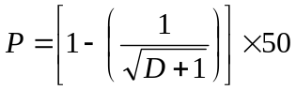On :

- P són punts obtinguts, arrodonits a 1 decimal, a l’aplicar un descompte sobre el preu base. El valor màxim que es pot assolir és de 45,0 punts.
- D és el valor, decimal (arrodonit a dos decimals) i positiu, corresponent al percentatge de la baixa sobre el preu del contracte pel servei de manteniment de les instal·lacions segons els termes especificats en el plec de prescripcions tècniques exposat en l’apartat 9.

Distribució de punts obtinguts segons descompte:

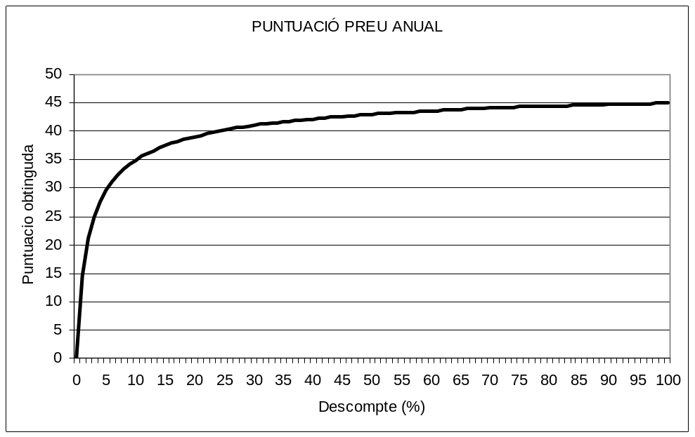

Taula de resultats:

Descompte | Punts | Descompte | Punts | Descompte | Punts
0,00% | 0,0 | 10,50% | 35,3 | 25,00% | 40,2
0,50% | 9,2 | 11,00% | 35,6 | 30,00% | 41,0
1,00% | 14,6 | 11,50% | 35,9 | 35,00% | 41,7
1,50% | 18,4 | 12,00% | 36,1 | 40,00% | 42,2
2,00% | 21,1 | 12,50% | 36,4 | 45,00% | 42,6
2,50% | 23,3 | 13,00% | 36,6 | 50,00% | 43,0
3,00% | 25,0 | 13,50% | 36,9 | 55,00% | 43,3
3,50% | 26,4 | 14,00% | 37,1 | 60,00% | 43,6
4,00% | 27,6 | 14,50% | 37,3 | 65,00% | 43,8
4,50% | 28,7 | 15,00% | 37,5 | 70,00% | 44,1
5,00% | 29,6 | 15,50% | 37,7 | 75,00% | 44,3
5,50% | 30,4 | 16,00% | 37,9 | 80,00% | 44,4
6,00% | 31,1 | 16,50% | 38,0 | 85,00% | 44,6
6,50% | 31,7 | 17,00% | 38,2 | 90,00% | 44,8
7,00% | 32,3 | 17,50% | 38,4 | 95,00% | 44,9
7,50% | 32,9 | 18,00% | 38,5 | 100,00% | 45,0
8,00% | 33,3 | 18,50% | 38,7
8,50% | 33,8 | 19,00% | 38,8
9,00% | 34,2 | 19,50% | 39,0
9,50% | 34,6 | 20,00% | 39,1
10,00% | 34,9 | 20,50% | 39,2

RESUM PUNTUACIÓ

Criteris objectius | Fins a 45 punts
Criteris subjectius | Fins a 40 punts
Total | Fins a 85 punts

Durant el període d’examen de les ofertes presentades al procediment, la URV podrà demanar tots els aclariments que cregui oportuns sobre aspectes de l’oferta i per tant, l’ofertant estarà obligat a exposar-los de la manera que li siguin requerits.

La valoració es produirà dins del termini màxim d’un mes a comptar des de la data d’obertura del Sobre B.

Un cop s’hagi fet aquesta valoració, en el perfil del contractant de l’òrgan de contractació es farà pública la data de l’acte públic d’obertura dels sobres C.

En aquest acte públic, la Mesa donarà a conèixer en primer lloc la puntuació atorgada als criteris els quals depenen d’un judici de valor establerts en aquest Annex 6 i després procedirà a l’obertura del contingut del Sobre C

Procediment per determinar el caràcter anormal o desproporcionat de les ofertes, si s’escau

D’acord amb el que disposa l’article 136.2 de la Llei 30/2007, es podran apreciar com a ofertes presumptament anormals o desproporcionades aquelles en què l’oferta econòmica es trobi en algun dels següents:
En el cas d’un sol licitador, sigui inferior al pressupost base de licitació en més de 25 unitats percentuals.
Si hi ha dos licitadors, la que sigui inferior en més de 20 unitats percentuals a l’altra oferta.
Si hi ha tres licitadors, les que siguin inferiors en més de 10 unitats percentuals a la mitjana aritmètica de les ofertes presentades. En aquest cas s’exclourà pel còmput d’aquesta mitjana, l’oferta de quantia més elevada quan sigui superior en més de 10 unitats percentuals a aquesta mitjana. En qualsevol cas es considerar desproporcionada la baixa superior a 25 unitats percentuals.
En cas de quatre o més licitadors, les que siguin inferiors en més de 10 unitats percentuals a la mitjana aritmètica de les ofertes presentades
.
Si, un cop tramitat el procediment a que fa referència l’article 136.3 de la LCSP, la mesa de contractació considera, a partir de la justificació efectuada pel licitador i dels informes emesos, que l’oferta no pot ser complerta com a conseqüència de la inclusió de valors anormals o desproporcionats, l’exclourà del procediment.

Les ofertes que no siguin qualificades d’anormalment baixes seran puntuades rebent la màxima puntuació l’oferta més baixa i disminuint-se la puntuació proporcionalment a l’augment dels respectius pressupostos, d’acord amb la fórmula abans establerta en aquest mateix annex 6 de criteris d’adjudicació.

ANNEX 7

CONDICIONS ESPECIALS D’EXECUCIÓ I PENALITATS PER INCOMPLIMENTS
----------------------------------------------------

Penalitats:

El pagament del 5% del import trimestral total fixat en aquest contracte queda subjecte a l’avaluació trimestral per part del SRM que farà la valoració de l’execució del contracte. S’estableix una relació directe entre el pagament d’aquest 5% i l’obtenció dels 5 punts. Aquesta valoració es basa en els criteris següents:

- Serà motiu de penalització dels 5 punts de manera directe, i sense considerar la resta dels ítems B,C,D i E qualsevol dels termes següents :
  - Faltes qualificades com greus en el comportament dels operaris i/o encarregats de l’empresa contractista seguint el mateix codi disciplinari intern del personal de la URV, sens perjudici de les accions legals que se’n puguin seguir.
  - Qualsevol negligència per part de l’empresa contractista amb resultat de danys materials i/o a persones de la URV, sens perjudici de les accions legals que se’n puguin seguir.
  - Qualsevol altre fet que el SRM ho consideri com a greu relacionat amb l’execució del contracte, com puguin ser obviar protocols, no respectar els termes d’aquest plec de prescripcions o faltes reiteratives.

- No respectar els temps fixats en la resolució d’incidències de la següent llista serà penalitzat en 3 punts
  - Rescats: màxim 45 minuts per disposar del servei. El retard en un rescat es considera molt greu.
  - Reparació d’avaries: màxim 120 minuts per l’assistència, i 240 per la resolució.
  - Temps de servei: Els aparells elevadors de la URV han de funcionar permanentment, prestant el servei pel que van ser instal·lats. Quan un aparell estigui sense funcionar un temps superior al 10%, es considerarà que el manteniment preventiu i correctiu no són correctes, i se li demanarà un informe de l’estat de l’aparell. Per a considerar el temps de servei es considerarà els horaris de funcionament de cada edifici.

- No lliurar l’informe mensual o d’altres especificats en aquest PPT , presentar-lo no respectant el format establert o la falta de dades significatives referents a les operacions i /o facturació serà penalitzat amb 2 punts.

- Iniciar tasques de manteniment i/o d’altres fixades en aquest PPT sense coneixement dels tècnics del SRM o fer canvis en el personal assignat sense notificar-ho. serà penalitzat amb 2 punts.

- La valoració negativa per part dels 4 tècnics de campus i del responsable de contracte al SRM suposarà la pèrdua màxima de 5 punts (a cadascun li correspon 1 punt). Aquesta valoració es farà sobre el criteri del servei rebut en els diferents campus i en general segons el definit en l’annex 4 del Plec de prescripcions tècniques.

En el supòsit d’acumular vàries infraccions en els termes B,C,D i E el total no superarà en cap cas els 5 punts.

La reiteració de 3 avaluacions negatives màximes (de 5 punts) i/o 5 d’alternes també màximes pot ser motiu de rescissió de contracte de manera unilateral per part de la URV.

ANNEX 8 A)

MODIFICACIÓ DEL CONTRACTE

(no s’escau)

ANNEX 8 B)

OBLIGACIONS CONTRACTUALS ESSENCIALS

No n’hi ha més que les assenyalades a la clàusula trentena del Plec de clàusules administratives particulars, l’incompliment de les quals és causa de resolució de contracte.

ANNEX 9

DECLARACIÓ RESPONSABLE COMPLIMENT OBLIGACIONS RISCOS LABORALS

El/la senyor/a_______________________________________, amb NIF núm.____________ com a ___________________de l’empresa________________________________________amb el NIF núm.____________________ declara, sota la seva responsabilitat, que l’empresa que representa compleix amb totes les obligacions referents a la prevenció de riscos laborals dels seus treballadors, d’acord amb la Llei 31/1995 i la resta de normativa vigent.

Lloc i data

Signatura de l’apoderat

ANNEX 10

DECLARACIÓ DE COMPROMÍS DE CONSTITUCIÓ D’UTE

El senyor/a……………………………………….., amb residència…………………………………., al carrer …………………….. núm. ………, i amb NIF …………….. (en nom i representació pròpia/de l’empresa ……………………………, amb una participació a la UTE d’un ……..%.

El senyor/a……………………………………….., amb residència a …………………………………………………., al carrer …………………….. núm. ………, i amb NIF …………….. (en nom i representació pròpia/de l’empresa ……………………………, amb una participació a la UTE d’un ……..%.

El senyor/a……………………………………….., amb residència a …………………………………………………., al carrer …………………….. núm. ………, i amb NIF …………….. (en nom i representació pròpia/de l’empresa ……………………………, amb una participació a la UTE d’un ……..%.

etc……………

es comprometen, d’acord amb el que preveu l’article 48 de la LCSP, en cas de resultar adjudicataris del contracte………………………………………………a formalitzar, en escriptura pública, la Unió Temporal d’Empreses/aris i a nomenar el Sr/a………………………….. amb DNI……………………. representant únic/a de la Unió, en els termes establerts a l’esmentat article 24 del RDL 2/2000.

La durada d’aquesta Unió Temporal serà coincident amb la del contracte fins a la seva extinció.

(Signatures, lloc i data)

ANNEX 11

DECLARACIÓ DE VIGÈNCIA DE PODERS

(nom i cognoms de la persona que signa la declaració), amb DNI ................................. com a ......................................... de l’empresa ..............................., amb NIF................................. i en virtut de la representació que ostenta,

DECLARA SOTA LA SEVA RESPONSABILITAT que el càrrec del Poder de Representació que li ha estat atorgat davant el notari senyor ......................, del Col·legi notarial de .

Data de protocol:
Núm. de protocol:

Està vigent i no ha estat modificat, restringit o limitat, en el dia d’avui.

La qual cosa es fa constar als efectes oportuns.

Lloc i data

Signatura de l’apoderat

ANNEX 12.

DECLARACIÓ DE VIGÈNCIA DE DADES DEL REGISTRE ELECTRÒNIC D’EMPRESES LICITADORES

El/la senyor/a .................................................................., amb DNI ............................., en representació de l’empresa ............................................................................, en la seva qualitat de ............................................ (apoderat/da, administrador/a, gerent, ...)

DECLARA

Que les dades de l’empresa que figuren en el Registre Electrònic d’empreses Licitadores de la Generalitat de Catalunya són totalment vigents en data d’avui.

I com a prova de conformitat d’aquesta declaració, que realitzo a ..................................................................................... (lloc i dia), la signo.

Signatura de l’apoderat

Lloc i data

Signatura de l’apoderat
ANNEX 13

DECLARACIÓ DE CONFIDENCIALITAT DE DADES I DOCUMENTS

(En el seu cas, les empreses licitadores faran aquesta declaració de forma separada per al contingut dels sobres A i B. El contingut del sobre C no es considerarà en cap cas com a confidencial)

El/la Sr./Sra............................................................................................................., amb residència a...................................., al carrer....................................., número............, i amb NIF.................., en nom propi / com a apoderat de l’empresa........................, segons escriptura de poder núm. ..... , de data........, atorgada davant del notari de......................Il·lm/a senyor/a................., declara sota la seva responsabilitat, a l’empara de l’article 124.1 de la Llei 30/2007, de 30 d’octubre de Contractes del Sector Públic, com a licitador en el contracte de servei que té per objecte..............................,

DECLARA

Que els documents i dades presentades en el sobre ......... (A, B segons correspongui) que considera de caràcter confidencial són els que a continuació es relacionen:

_____________________________________________________________________________________________________________________________________________________________________________________________________________________________________________________________________________________________________________________________.

-
-
-
-
I, perquè consti, signo aquesta declaració responsable.

Signatura de l’apoderat

ANNEX 14
Model aval, d’acord amb el Reglament General de Contractació
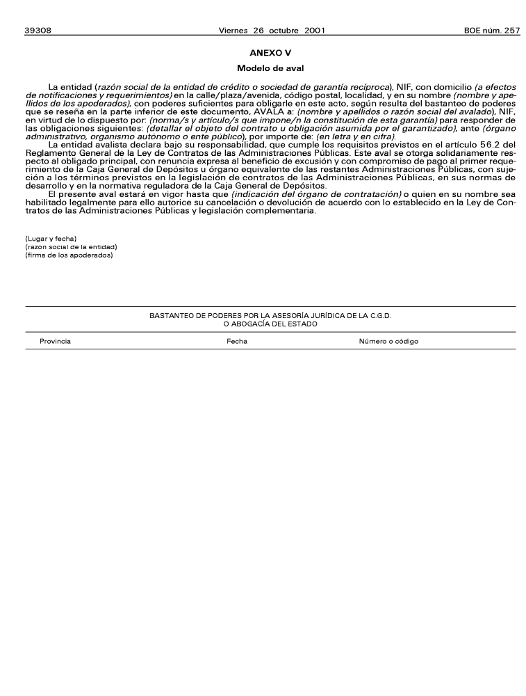

ANNEX 15
Model de certificat d’assegurança de caució, d’acord amb el Reglament General de Contractació
